Муниципальное общеобразовательное учреждение
«Фировская средняя общеобразовательная школа»

«Моя малая родина в задачах по математике»
Проектная работа по математике

Выполнила: Афанасьева Анастасия –
ученица 6 «а» класса.

Руководитель проекта: Дмитриева Г.Б. –
учитель математики.

п. Фирово
2018
Оглавление
Введение 3
Глава 1. 4
Глава 2. 5
Глава 3. 6
Выводы. 7
Используемые ресурсы: 8
Приложение 9

Введение

«Как бы машина хорошо не работала,
она может решать все требуемые от нее задачи,
но она никогда не придумает ни одной»
А.Эйнштейн

Актуальность:В данном проекте главное место занимает понятие задачи. Школьники с первых дней занятий в школе встречаются с задачей. Она помогает вырабатывать математические понятия, выяснять различные стороны взаимосвязей в окружающем мире и способствуют развитию логического мышления. Кроме того, задача помогает нам моделировать жизненные ситуации, приближаясь к реальным событиям. Такие задачи называются практическими, то есть задачи, в которых отражаются реальные ситуации в жизни, содержат исторические сведения и краеведческий материал. Но таких задач в наших учебниках мало. Поэтому очень важно не только уметь решать задачи, но и грамотно их составлять. Как научиться составлять задачу? О чем она должна быть, что бы работа над ней была полезной и интересной?

Гипотеза: Стать настоящим исследователем родного края школьник может, составляя текстовые задачи на уроках математики.

Цель проекта: Изучение текстовых задач, способов их составления, установления связей математики с практической жизнью человека и различными учебными дисциплинами на основе краеведческих материалов о Фировском районе.

Задачи проекта:
- Рассмотреть виды текстовых задач и правила их составления.
- Разработать алгоритм составления текстовых задач.
- Собрать краеведческий материал о Фировском районе.
- Составить сборник текстовых задач.

Глава 1.

Виды текстовых задач

Математическая задача – это связанный логический рассказ, в котором введены значения некоторых величин и предлагается отыскать другие неизвестные значения величин, зависимые от данных и связанные с ними определенными соотношениями, указанными в условии.
Любая текстовая задача состоит из двух частей: условия и требования (вопроса). В условии соблюдаются сведения об объектах и некоторых величинах, характеризующих данные объекты, об известных и неизвестных значениях этих величин, об отношениях между ними. Требования задачи – это указания того, что нужно найти. Оно может быть выражено предложением в повелительной или вопросительной форме.
Решить задачу – это значит раскрыть связи между данными и искомым, заданные условием задачи, на основе чего выбрать, а затем выполнить арифметические действия и дать ответ на вопрос задачи. Решением задачи называют процесс нахождения ответа на требование задачи с момента начала чтения и до окончания решения.
В математике существует несколько классификаций задач:
- по требованию задачи (на построение, вычисление, доказательство);
- по методам поиска решения (алгоритмические, типовые);
- по методу решения (арифметический, алгебраический);
- по числу действий, которые необходимо выполнить для решения задачи (простые и составные).
В моем проекте задачи будем классифицировать по виду деятельности, описанной в задаче.
Решая задачи на уроках математики в 5 – 6 классах, можно выделить следующие виды задач:
- задачи с натуральными числами;
- задачи с десятичными дробями;
- задачи с обыкновенными дробями;
- задачи на проценты;
- задачи на пропорциональность;
- задачи, решаемые с помощью уравнений.

Глава 2.

Составление задач.

Авторские задачи позволяют обратиться ко многим особенностям родного края, его растительного и живого мира, демографии и исторического наследия. В ходе решения таких задач изучаются дополнительные сведения о развитии экономики района, его истории и географии. Я, определила тематику задач, над которыми буду работать:
- Растительный и животный мир региона.
- Географические особенности региона.
- Достопримечательности района и поселка.
- Демография.
- Школьная тема.

Алгоритм составления задачи.

- Собрать данные для составления задач. Каждую задачу необходимо сопроводить реальными цифровыми данными, которые можно найти в печати, исторических справочниках, интернете и других источниках.
- Анализ собранных данных.
- Материал рассортировать по темам (задачи с географическими данными, задачи со школьным сюжетом, краеведческие задачи).
- Выбрать математическое содержание и тип задачи (задачи на движение, задачи на пропорциональность, задачи, решаемые с помощью уравнений).
- Формулируем условие задачи.
- Проверяем на корректность (задача должна быть корректна с точки зрения математики и собранной информации).
- Решаем задачу. Если решение верно, оформляем задачу для сборника, подбираем к ней иллюстрацию.

Глава 3.

Составление сборника задач.

Для составления задач, я изучила краеведческий материал на выбранные темы. Нашла необходимый нам иллюстрационный материал из интернета, приложила свои фотографии.
На примере одной задачи покажу процесс ее составления:
- Мы отправились к обелиску павшим в годы Великой Отечественной войны в п. Фирово. Площадка вокруг обелиска выложена квадратными плитками со стороной 55 см.
- Проводим анализ данных. Информации мало.
- Измеряем с помощью рулетки длину и ширину площадки, получаем 6,05 м. и 7,7 м.
- Анализируем информацию. На основании полученных измерений можно составить задачу.
- Ставим вопрос: сколько потребовалось плитки для этой площадки? Формулируем задачу: «В центре нашего поселка есть памятное место – обелиск павшим в годы Великой Отечественной войны. Площадка вокруг обелиска имеет форму прямоугольника со сторонами 6,05 м. и 7,7 м. и выложена квадратными плитками со стороной 55 см. Сколько потребовалось плитки для этой площадки?
- Решаем задачу: 55 см. = 0,55 м.
1). 0,55 * 0,55 = 0,3025 (м²) – площадь плитки
2). 7,7 * 6,05 = 46,585 (м²) – площадь прямоугольника
3). 46,585 : 0,3025 = 154 (шт) – количество плиток
Ответ: 154 плитки.
- Решение верно, отправляем в сборник.

В сборник вошли 20 задач (приложение).
Задачи по видам:
- Задачи на десятичные дроби – 9.
- Задачи на обыкновенные дроби – 4.
- Задачи на целые числа – 4.
- Задача на проценты – 1.
- Задача на движение -1.
- Задача на площадь – 1.
Составленный сборник можно использовать на уроках математики в 5 и 6 классах.

Выводы.

Работая над проектом, я пришла к выводу, что составление задач с использованием краеведческого материала позволяет углубить наше знание по краеведению, прививает интерес к математике, развивает наше творческое мышление. Я узнала множество интересных фактов о нашей малой родине.
В ходе работы над проектом, я познакомилась с алгоритмом составления авторских задач и с учителем математики составили сборник таких задач.
Мы считаем, что использование таких задач на уроках позволяет учащимся более не принужденно овладевать знаниями по математике и глубоко понимать окружающий нас мир.

Используемые ресурсы:

- С.К. Кожухов «Составление задач школьниками», журнал «Математика в школе» №2 – 1995г.
- Ю.М. Колягин «Задачи в обучении математике», Москва «Просвещение» - 1977г.
- В.В. Вагина «Роль и место задач с практическим содержанием в процессе обучения математике».(www.Scienceforum.ru).
- Л.Л. Солдатова «Роль текстовых задач в развитии логического мышления младших школьников». (https://nsportal.ru).
- https://wikipedia.org/wiki/ Фировский район.
- glavafirovo.ru
- kommunarfirovo.ucoz.ru

Приложение

ЗАДАЧИ.
Задача №1.
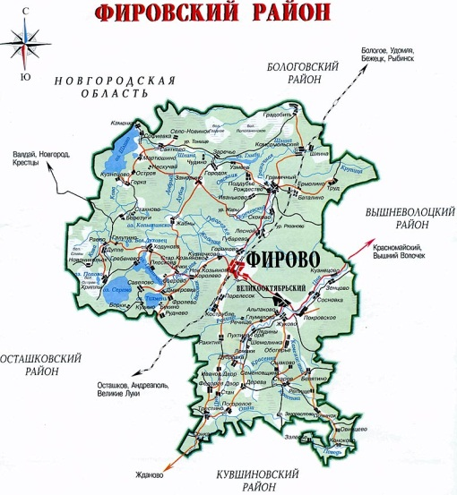
Численность населения Фировского района (на 01.01.2017) составила 8106 человек, из них 4014 человек проживают в городских поселениях и 4092 в сельских. Сколько процентов населения проживают в городских поселениях и сколько в сельских? (ответ округлите до десятых).

Решение:
8016 – 100%
4014 – х%
х = (4014*100) : 8106 = 49,5%
100% - 49,5% = 50,5%
Ответ: 49,5% и 50,5%.
Задача №2.

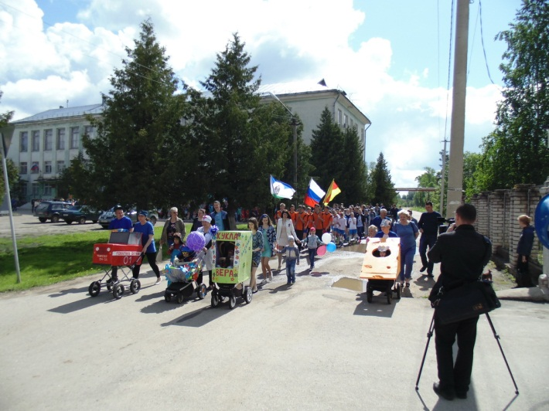
В 1989 году население поселка Фирово составило 3070 человек, а к 2017 уменьшилось до 2083 человека. Во сколько раз уменьшилось население поселка? (результат округлите до десятых).

Решение:
3070 : 2083 = 1,5 (раза)
Ответ: 1.5 раза.
Задача №3.

Дорога из села Рождество в город Вышний Волочек проходит через поселок Фирово. Из села в город вышла легковая автомашина со скоростью 1,5 км/мин. В тоже самое время из Фирово в город вышла грузовая автомашина со скоростью 1 км/мин. Через 30 минут легковая автомашина догнала грузовую. Найдите расстояние от села до поселка.

Решение:
1.5 км/мин = 1500 м/мин; 1 км/мин = 1000 м/мин.
1) 1500 *30 = 45000 (м) – проехала легковая автомашина
2) 1000*30 = 30000 (м) – проехала грузовая автомашина
3) 45000 – 30000 = 15000 (м) = 15 км – расстояние от Рождества до Фирово.
Ответ: 15 км.

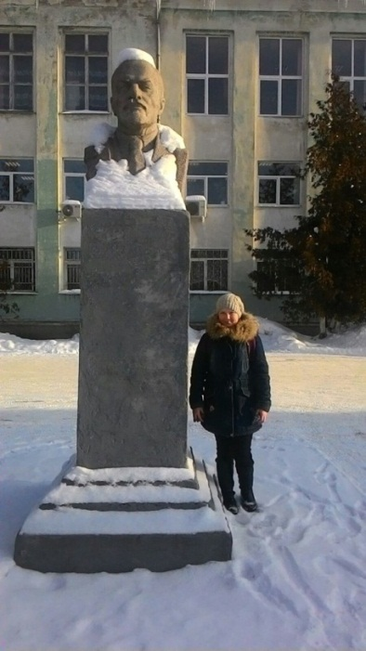
Задача №4.

Высота памятника Ленину
возле районной Администрации 3.3 м.,
а рост Насти составляет 5/11
высоты памятника.
Найдите рост девочки.

Решение:
3.3 * 5/11 = 1.5 (м)
Ответ: 1.5 м.

Задача №5.
Описание герба Фировского района гласит: «В лазоревом поле на зеленой оконечности серебряные арочные ворота с серебряными же открытыми створками, в которых черно-серебряный монах». Зеленый цвет составляет приблизительно 1/5 часть герба, голубой – 1/6 часть; а серый в 7/3 раза больше, чем зеленый. Остальную часть герба составляет черный цвет. Какую часть герба составляет черный цвет?

Решение:
1). 1/5 * 7/3 = 7/15 (ч) – серый цвет
2). 1/5 + 1/6 +7/15 = 5/6 (ч) – зеленый, голубой и серый цвета
3). 1 – 5/6 = 1/6 (ч) – черный цвет
Ответ: 1/6 часть.

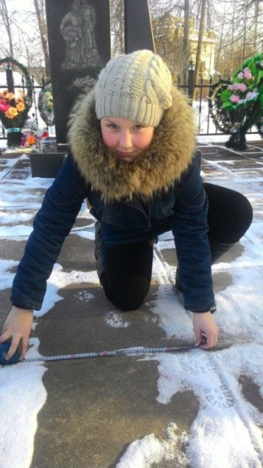
Задача №6.

В центре нашего поселка есть памятное место – обелиск павшим в годы Великой Отечественной войны. Площадка вокруг обелиска имеет форму прямоугольника со сторонами 6,05 м. и 7,7 м., и обложена квадратными плитками со стороной 55 см. Сколько потребовалось плиток для этой площадки?

Решение:
55 см. = 0,55 м.
1). 0,55 * 0,55 = 0,3025 (м²) – площадь плитки
2). 7,7 * 6,05 = 46,585 (м²) – площадь прямоугольника
3). 46,585 : 0,3025 = 154 (шт) – количество плиток
Ответ: 154 плитки.

Задача №7.
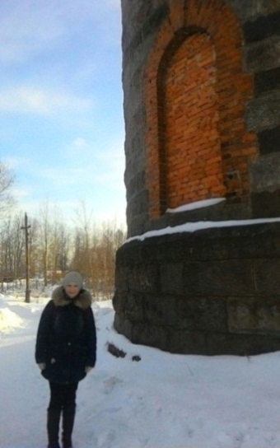
Длина окружности
водонапорной башни 25,3 метра.
Определите диаметр башни
(ответ округлите до сотых).

Решение:
$$∁=π∙d$$
$d=∁÷π=$25,3 : 3,14 = 8,06 (м) – диаметр башни.
Ответ: 8,06 метра.

Задача№8.
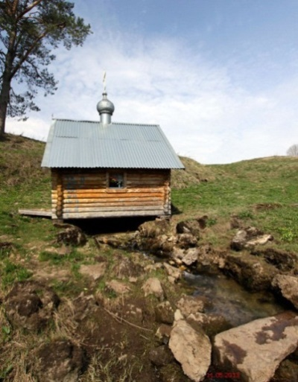
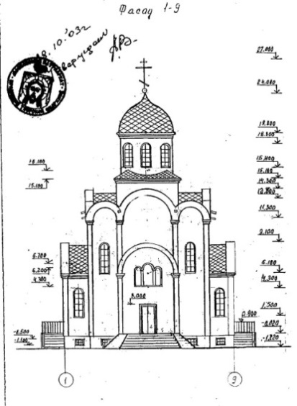

Высота строящегося Храма Святой Троицы в пос. Фирово 27 метров, а высота часовни в дер. Пухтина Гора в 3,2 раза меньше. Какова высота часовни? (ответ округлите до десятых).

Решение:
27 : 3,2 = 8,4 (м)

Ответ: 8,4 метра.

Задача №9.
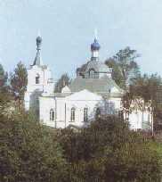

В 2018 году Каменному Храму Покрова Пресвятой Богородицы (с. Покровское), построенному на средства купца II гильдии П.И. Шокина исполняется 140 лет. В каком году был построен Храм?

Решение:
2018 – 140 = 1878 (г)
Ответ: 1878 год.

Задача№10.
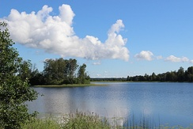
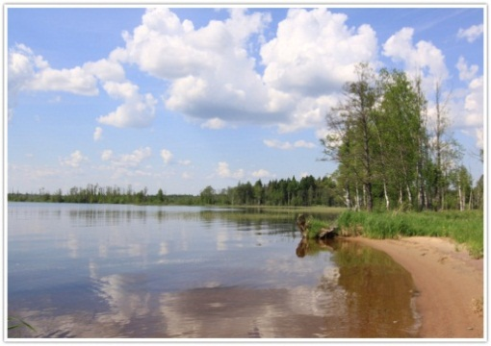

На территории нашего района расположены четыре живописных озера: Шлино, Тихмень, Граничное и Серемо. Площадь озера Шлино 34 км², что в 6,25 раза больше площади озера Тихмень, а площадь озера Граничное на 1,41 км² больше площади озера Тихмень. Какова площадь озера Серемо, если известно, что его площадь в 2,85 раза больше площади озера Граничное.(Ответ округлите до сотых).

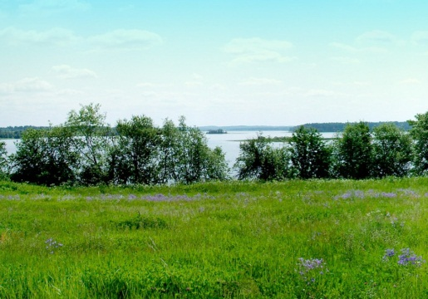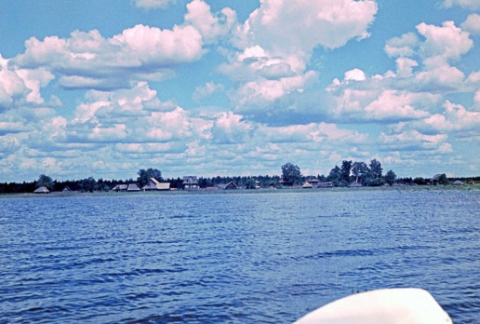

Решение:
- 34:6,25 = 5,44 (км²) – площадь озера Тихмень
- 5,44 + 1,41 = 6,85 (км²) – площадь озера Граничное
- 6,85 * 2,85 = 19,52 (км²) – площадь озера Серемо
Ответ: 19,52 км².

Задача№11.

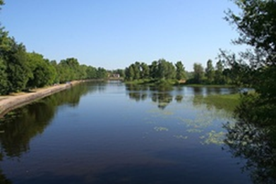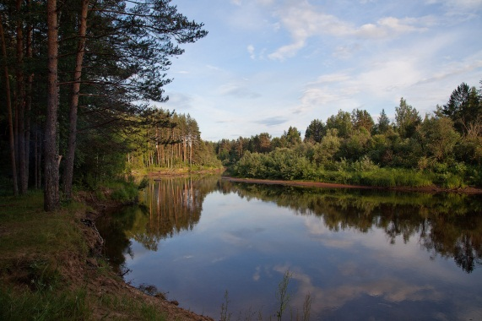

Протяженность трех рек нашего края 311 км. длина Цны и Шлины вместе 262 км., а длина Шлины и Граничной 151 км. Какова протяженность каждой реки?

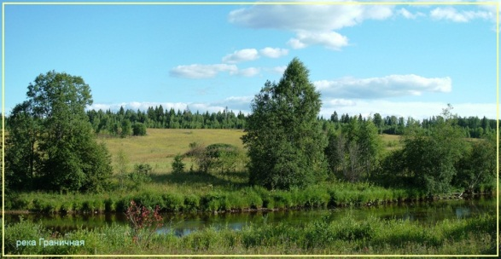
Решение:
1). 311 – 262 =49 (км) – длина реки Граничная
2). 311-151 = 160 (км) – длина реки Цна
3). 262 – 160 = 102 (км) – длина реки Шлина
Ответ: 49 км., 160 км., 102 км.

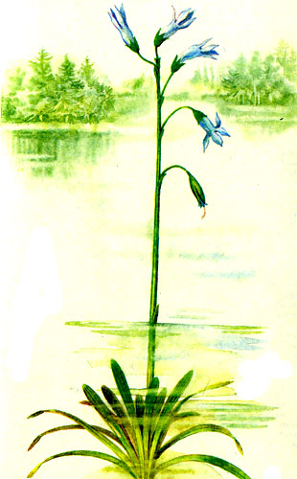
Задача №12.

Индикатор чистой воды –
Лобелия Дортмана
(занесена в Красную книгу) встречается в нашем
районе на озере Серемо. Высота цветоносного стебля, выступающего над поверхностью воды в среднем 36 см., что составляет 60% от длины всего растения. Какова длина всего растения?

Решение:
36:0,6 = 60 (см)
Ответ: 60 см.

Задача№13.
Орлан – белохвост – редкий вид пернатых хищников, обитающий на озерах Фировского района. Масса самца в среднем составляет 4,7 кг., а самка в 1,25 раза тяжелее самца. Сколько весит самка орла белохвоста?

Решение:
4,7*1,25 = 5,875 (кг)
Ответ: 5,875 кг.

Задача №14.

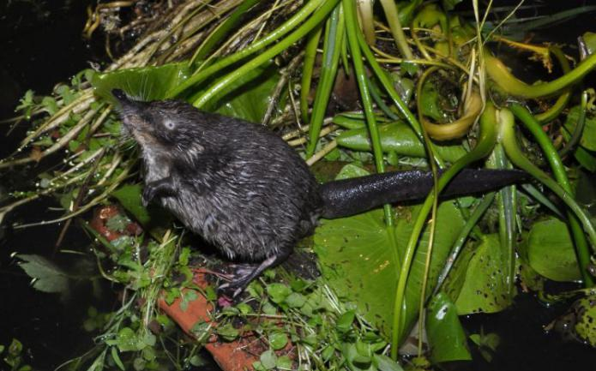
Одним из редких видов млекопитающих, обитающий в нашем районе, является выхухоль (занесена в Красную книгу). Масса зверька в среднем 0,3 кг. Масса детеныша составляет 0,01 массы самки. Какова масса выхухоли с 5 детенышами?

Решение:
0,3 кг. = 300 г.
1). 300 * 0,01 = 3 (г) – масса детеныша
2). 3 * 5 = 15 (г) – масса 5 детенышей.
3). 300 + 15 =315 (г) = 0, 315 (кг)
Ответ: 0,315 кг.

Задача №15.

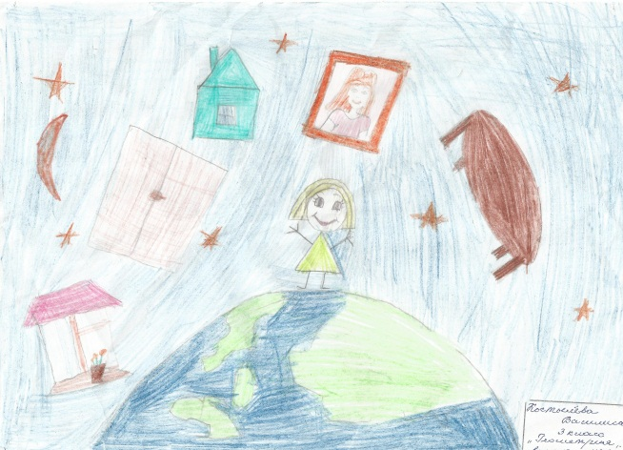
На школьной выставке рисунков «Геометрические фигуры вокруг нас» 49 рисунков. Выполнены акварелью 2/7 всех рисунков, а 0,6 остальных – карандашами. Сколько карандашных рисунков на выставке?

Решение:
1). 49 * 2/7 = 14 (р) – выполнены акварелью
2). 49-14 = 35 (р) – остальные
3). 35 * 0,6 = 21 (р) – выполнены карандашом.
Ответ: 21 рисунок.

Задача №16.
Наибольшая глубина озеро Граничное на 4,7 метра больше чем глубина озеро Шлино. Какова глубина каждого озера, если сумма их глубин составляет 13,3 метра?
Решение:
Пусть х метров – глубина озеро Шлино, тогда х+4,7 метров – глубина озера Граничное.
х+(х+4,7) = 13,3
2х+4,7 = 13,3
2х=8,6
х = 4,3 (м) – глубина озера Шлино
4,3 + 4,7 = 9 (м) – глубина озера Граничное
Ответ: 4,3 м., 9 м.

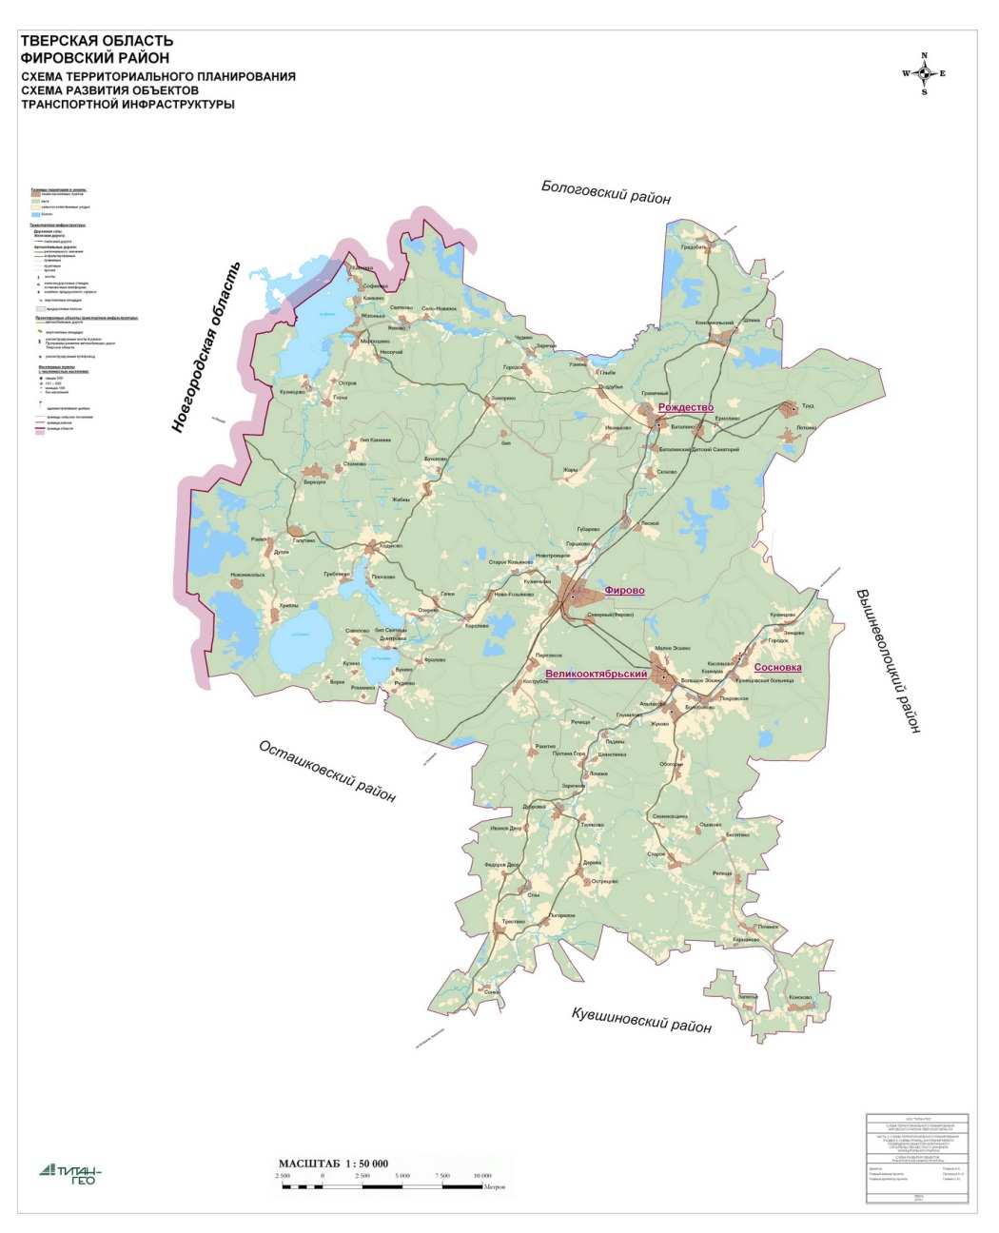

Задача №17.

Найдите с помощью карты расстояние от Сосновки до Рождества.
(масштаб 1:1000000)

Задача №18

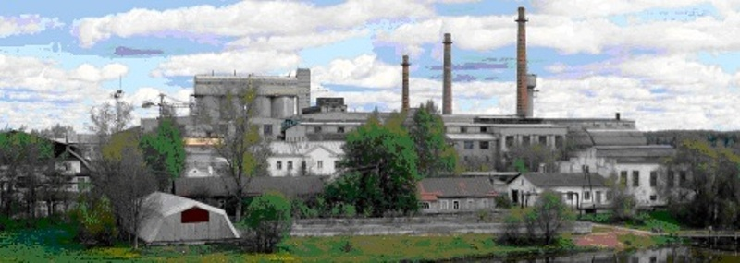
Стекольный завод «Востек» (1832 – 2010) был крупнейшим промышленным предприятием Фировского района. В лучшие времена его продукция составляла до 15 млн м² листового стекла ежегодно.
Для приготовления стекла берут 25 частей песка, 9 частей соды и 5 частей извести. Сколько потребуется соды, для изготовления 390 кг.стекла?

Решение:
х кг. – масса одной части стекла
песок: 25х
сода: 9х
известь: 5х
всего: 390 кг.
25х + 9х +5х = 390
39х = 390
х = 10 (кг) – вес одной части
9 * 10 = 90 (кг) – вес соды
Ответ: 90 кг.

Задача №19

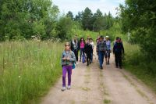
Туристы прошли за два дня 16 км. В первый день они прошли 3/4 этого расстояния. Сколько километров прошли туристы во второй день?

Решение:
1). 16 * 3/4 = 12 (км) – в первый день
2). 16-12 = 4 (км) – во второй день
Ответ: 4 км.

Задача №20.
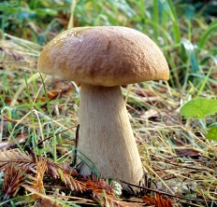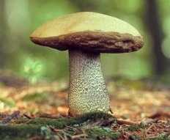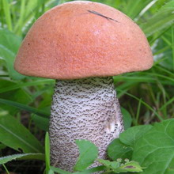

Мы с папой любим ходить в лес за грибами. Папа собирал только белые грибы, подосиновики и подберезовики. Всего папа собрал 32 гриба. Сколько белых грибов собрал папа, если их было в 3 раза меньше, чем подосиновиков, и в 4 раза меньше чем, подберезовиков?
Решение:
х - количество белых грибов
3х – количество подосиновиков
4х – количество подберезовиков
х+3х+4х=32
8х=32
х = 4 (шт) –белых грибов
Ответ: 4 белых гриба.

